数据结构实验报告
实验名称：实验一——题目1
学生姓名：
班 级：
班内序号：
学 号：
日 期： 年 月 日
- 实验要求
（1）实验目的
通过选择下面五个题目之一进行实现，掌握如下内容：
- 进一步掌握指针、模板类、异常处理的使用
- 掌握栈的操作的实现方法
- 掌握队列的操作的实现方法
- 学习使用栈解决实际问题的能力
- 学习使用队列解决实际问题的能力
（2）实验内容
- 实现一个共享栈
- 实现一个链栈
- 实现一个循环队列
- 实现一个链队列
编写测试main()函数测试线性表的正确性。
（3）代码要求
1、必须要有异常处理，比如删除空链表时需要抛出异常；
2、保持良好的编程的风格：
- 代码段与段之间要有空行和缩近
- 标识符名称应该与其代表的意义一致
- 函数名之前应该添加注释说明该函数的功能
- 关键代码应说明其功能
3、递归程序注意调用的过程，防止栈溢出

2. 程序分析
2.1 存储结构
1.共享栈：
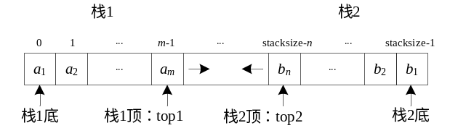

template<typename T>
class Bothstack {
private:
T data[N];
int top_1, top_2;
public:
Bothstack() { top_1 = -1, top_2 = N; }//构造
void Push(T x, int i);//入栈
T Pop(int i);//出栈
T Gettop(int i);//获取栈顶元素
bool Empty(int i);//判断是否为空
};
2.链栈：
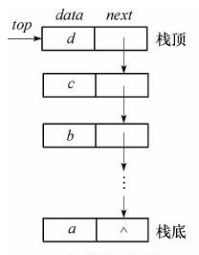

template<typename T>
struct Node
{
T data;
struct Node<T> *next;
};

template<typename T>
class LinkStack {
private:
struct Node<T> *top;
public:
LinkStack() { top = NULL; }//构造
void Push(T x);//入栈
T Pop();//出栈
T Gettop();//获得栈顶
bool Empty() { return (NULL == top) ? true : false; }//判断是否空
~LinkStack();//析构
};
3.循环队列：
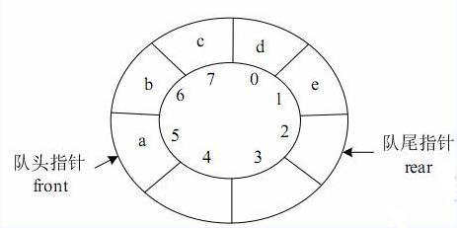

template<typename T>
class CircleQueue {
private:
T data[N];
int front;
int rear;
public:
CircleQueue() { front = rear = 0; }//构造
void EnQueue(T x);//入队
T DeQueue();//出队
T GetFront();//查找队头
int GetLength();//求队长
bool Empty() { return front == rear ? true : false; }//判队空
};
4.链队列：
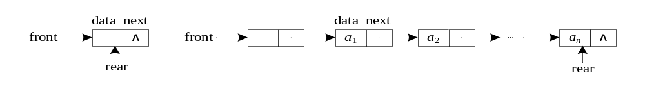

template<typename T>
class LinkQueue {
private:
Node<T> *front;
Node<T> *rear;
public:
LinkQueue()//构造
{
front = rear = new Node<T>;
front->next = NULL;
}
~LinkQueue();//析构
void EnQueue(T x);//入队
T DeQueue();//出队
T GetFront();//查找队头
bool Empty() { return front == rear ? true : false; }//判断是否空
};
2.2 关键算法分析
1.共享栈部分：
当两栈共享同一储存空间之后，若栈一不满，则栈二必然不满，若栈一满，则栈二满，此时有top1+1=top2。而栈一为空的条件为top1=-1,栈二为空的条件为top2=StackSize。当栈一进行入栈操作时，top1+1，而栈二进行操作时top2-1。
2.链栈部分：

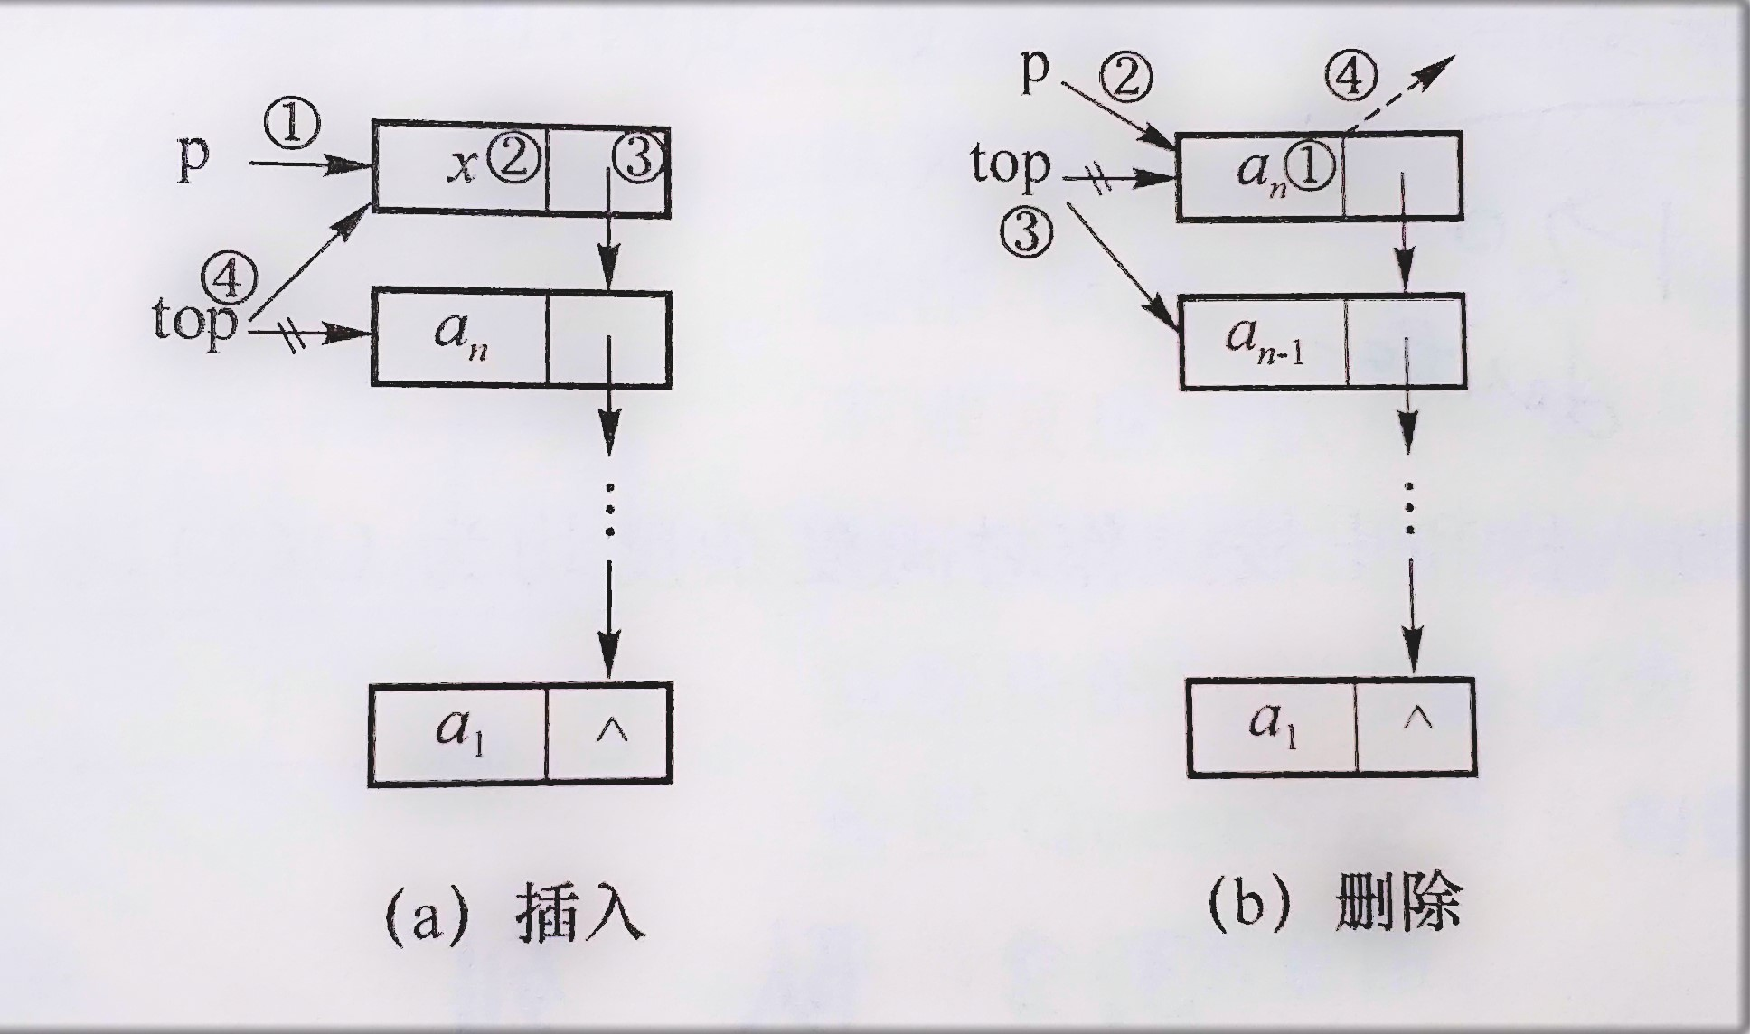
- Node<T>*p=new Node<T>;//步骤
P->data=x;//步骤
p->next=top;//步骤
top=p;//步骤
算法描述：
- 在堆中建立新结点
- 将x写入到新结点的数据域
- 修改新结点的指针域
- 修改栈顶结点
（b）T x=top->data;//步骤
Node<T> *p=top;// 步骤
top=top->next;// 步骤
delete p;// 步骤，释放原栈顶结点
算法描述：
- 将原栈顶元素存入x中
- 将栈顶结点存入p指针中
- 修改栈顶结点
- 释放p指针

不难发现，入栈和出栈操作的时间复杂度均为O(1)。

3.循环队列部分：
（a）入队，出队操作：
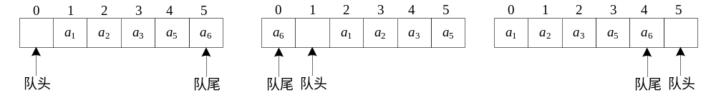
入队：rear=(rear+1)%QueueSize;
出队：front=(front+1)%QueueSize;

- 求队长：
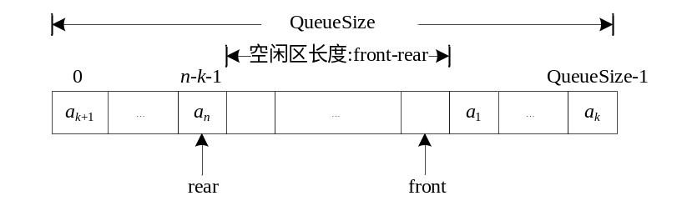
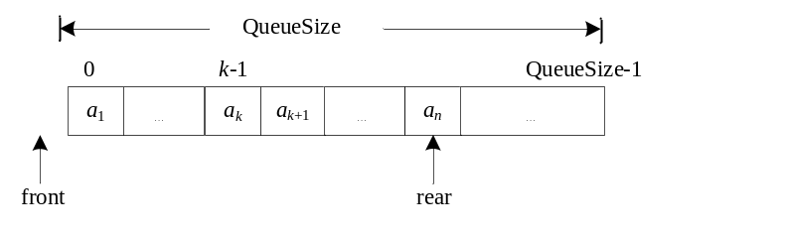
当队头指针小于等于队尾指针时，易得队列长度为队尾指针减去队头指针，即rear-front。当队头指针大于队尾指针时，数据占据了队列的头尾两端，此时空闲区的长度为rear-front+QueueSize。
故将以上两种情况统一，则队列长度可表示为(rear-front+QueueSize)%QueueSize。

4.链队列部分：
（a）入队：
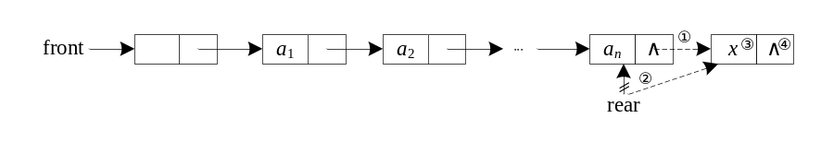
rear->next=new Node<T>;//建立新结点
rear=rear->next;//移动队尾指针
rear->data=x;//
rear->next=NULL;//

算法描述：
- 建立新结点
- 移动队尾指针
- 将x写入队尾结点数据域
- 修改队尾结点指针

（b）出队：
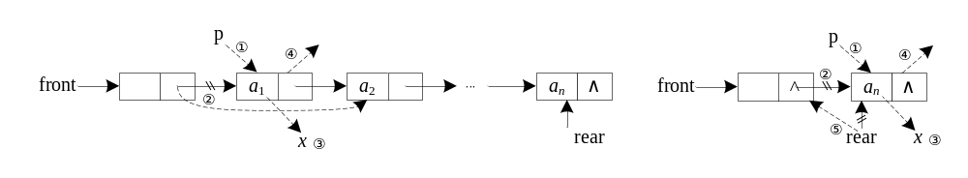

Node<T> *p=front->next;//
front->next=p->next;//
T x=p->data;//
delete p;//
if(!(front->next))rear=front;//

算法描述：
- 保存队头元素指针
- 原队头元素出链
- 保存队头数据
- 释放原队头元素
- 若队列变为空队列，修改队尾指针
2.3 其他
3. 程序运行结果
1.测试主函数流程图：
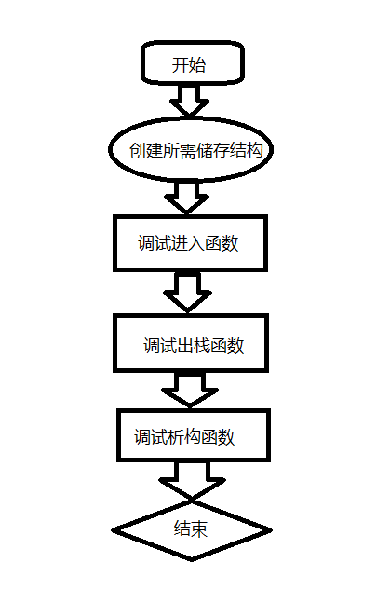
- 测试条件：
- 当提供空间足够大时，不会发生异常；
- 当提供空间较小，发生异常；
- 测试结果：
（1）
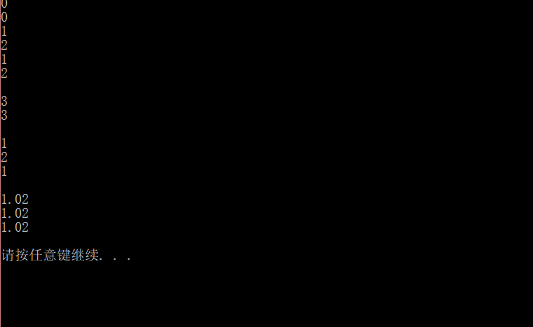
（2）
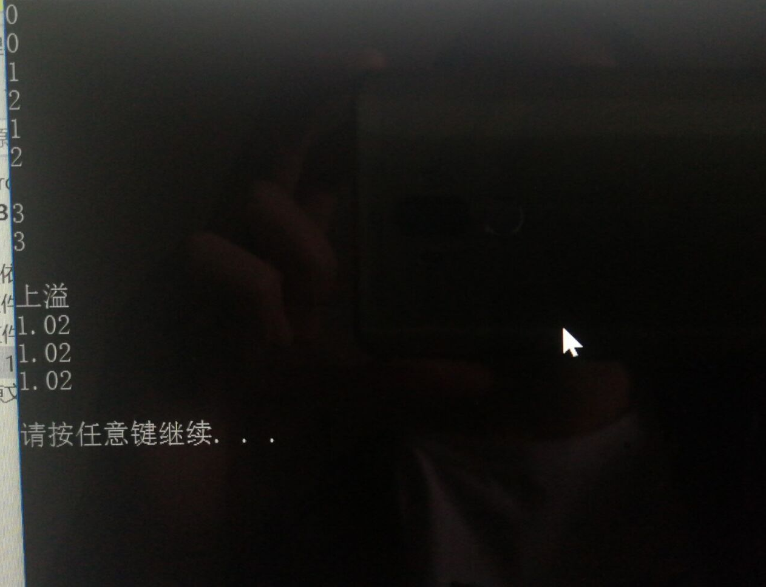
4. 总结
在程序调试过程中，主要问题集中在异常处理上。一开始的时候，在函数中抛出的异常未能在主函数中捕获并处理。导致当异常发生时会半途退出程序运行。其次，在指针的移动上会出现一些问题，比如链队列地出队，进队。以及循环队列求长度的问题，需要综合考虑两种情况。

